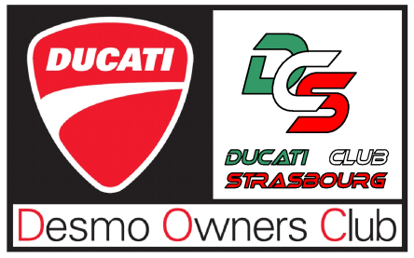

RUN DE LORRAINE

RENDEZ-VOUS À LA CONCESSION

Départ Concession
Autoroute A 35 vers Sélestat, sortie 15 Scherwiller
Châtenois (peu après la sortie, première pause)
à droite, N 59 Sainte Marie aux Mines
Traverser Ste Marie direction St Dié, avant la sortie à gauche, D 48 Col des Bagenelles
à droite, D 148 Col du Bonhomme
à droite, D 415 Fraize
tout droit Anoult
dans Anoult, au rond-point à gauche, D 8 Gérardmer
dans Gérardmer, à droite, D 423 Bruyères
Pause repas au restaurant « Au bon accueil », carburant.
à la sortie de Bruyères, D 423 puis D 420 Brouvelieures
D 420 Col du Haut Jacques, Saint-Dié-des-Vosges
N 59, puis N 159, puis D 420 Provenchères sur Fave
à droite D 23 Colroy la Grande, Col d’Urbeis
D 39 Villé
à gauche, D 424 Col de Steige
au rond point, à droite, direction Hohwald
- D 214 Col de la Charbonnière
- à droite, D 57 Col du Kreuzweg
D 425 Hohwald, tout droit Andlau
Dispersion.

